АДМИНИСТРАЦИЯ
ЧКАЛОВСКОГО СЕЛЬСКОГО ПОСЕЛЕНИЯ
СПАССПОКОГО МУНИЦИПАЛЬНОГО РАЙОНА
ПРИМОРСКОГО КРАЯ

ПОСТАНОВЛЕНИЕ

21 декабря 2023 года с. Чкаловское №37/1

Об утверждении схемы дизайн - проекта благоустройства общественной территории – Парк, по адресу: Приморский край, Спасский район, с. Чкаловское, ул. Терешкевича, ориентир Терешкевича, 55 МБОУ «СОШ №7» с. Чкаловское.»

На основании Устава Приморского края, постановления Администрации Приморского края от 30 декабря 2014 года № 566-па «Об утверждении Порядка принятия решений о разработке государственных программ Приморского края, формирования, реализации и проведения оценки эффективности реализации государственных программ Приморского края», на основании постановления администрации Приморского края от 30.12.2019 года № 944-па «Об утверждении государственной программы Приморского края «Формирование современной городской среды муниципальных образований Приморского края» на 2020-2027 годы», на основании Федерального закона от 06.10.2003 года № 131-ФЗ «Об общих принципах организации местного самоуправления в Российской Федерации», постановления правительства российской Федерации от 30.01.2017 года № 101 «О предоставлении и распределении субсидий из федерального бюджета бюджетам субъектов Российской Федерации на поддержку обустройства мест массового отдыха населения (городских парков)», от 10.02.2017 года № 169 «Об утверждении правил предоставления субсидий из Федерального бюджета субъектов Российской Федерации и муниципальных программ формирование современной городской среды», Решения муниципального комитета Чкаловского сельского поселения от 27 декабря 2023 года № 182 «О бюджете Чкаловского сельского поселения на 2024 год и плановый период 2025 и 2026 годов», Устава Чкаловского сельского поселения

ПОСТАНОВЛЯЕТ:

1. Утвердить схему дизайн - проекта благоустройства общественной территории – Парка по адресу: Приморский край, Спасский район, с. Чкаловское, ул. Терешкевича, ориентир Терешкевича, 55 МБОУ «СОШ №7» с. Чкаловское.».
1) Приложение № 1, ПРОТОКОЛ заседания общественной комиссии по рассмотрению и утверждению схемы благоустройства общественных территорий, утверждённых подпрограммой «Благоустройство территорий чкаловского сельского поселения» на 2020-2027гг.
2) Приложение № 2, Схема благоустройства территории – Парка, по адресу: Спасский район, с. Чкаловское, ул. Терешкевича, ориентир Терешкевича, 55 МБОУ «СОШ №7» с. Чкаловское.
2. Настоящее постановление вступает в силу со дня опубликования и подлежит размещению на официальном сайте администрации Чкаловского сельского поселения в сети Интернет и в газете «Родные просторы».
3. Контроль за исполнением настоящего постановления оставляю за собой.

Глава Чкаловского сельского поселения А.Я. Тахтахунов
Приложение № 1

Копия, ПРОТОКОЛА № 2 от 20.12.2023 года, заседания общественной комиссии по рассмотрению и утверждению схемы благоустройства общественных территорий, утверждённых подпрограммой «Благоустройство территорий чкаловского сельского поселения» на 2020-2027гг. – ПРИЛАГАЕТСЯ.

Приложение № 2
СОГЛАСОВАНО УТВЕРЖДЕНО
С общественным советом с. Чкаловское, Спасский Постановлением администрации Чкаловского
Район, Приморский край. сельского поселения от 20.12.2023 г. №37/1
Протокол №2 от 20.12.2023года Глава Чкаловского сельского поселения
_____________________ А.Я. Тахтахунов.

Схема
Благоустройства территории – Парк по
адресу: Спасский район, с. Чкаловское, ул. Терешкевича, ориентир ул. Терешкевича, 55 МБОУ «СОШ №7» с. Чкаловское

Общие положения
К включению в муниципальную программу «Благоустройство территорий Чкаловского сельского поселения» на 2020-2027 годы программы «Формирование современной городской среды Чкаловского сельского поселения на 2020-2027 годы» (далее по тексту Подпрограмма) предполагается общественная территория, расположенная по адресу: Спасский район, с.Чкаловское, ул. Терешкевича, ориентир Терешкевича, 55 МБОУ «СОШ №7» с. Чкаловское (далее по тексту – общественная территория).
- В рамках подпрограммы планируется выполнить работы по благоустройству общественной территории – Парка, по адресу: с. Чкаловское, ул. Терешкевича, ориентир Терешкевича, 55 МБОУ «СОШ №7» с. Чкаловское.
- Необходимость выполнения мероприятий по благоустройству в рамках проекта обусловлена потребностью жителей с. Чкаловское в организации благоустройства общественной территории в целях формирования современной и комфортной городской среды.
- Целями и задачами проекта является создание на территории чкаловского сельского поселения благоприятной среды для проживания населения.
- Дизайн-проект по благоустройству общественной территории включает в себя:
- визуализацию в виде фотографий предполагаемой к благоустройству территории (текущее состояние);
- текстовое описание мероприятий по благоустройству;
- визуализацию проекта благоустройства общественной территории - Парка;
- визуализацию объектов благоустройства с текстовым описанием каждого объекта благоустройства.
Описание мероприятий по благоустройству
В рамках работы по благоустройству общественной территории планируется:
- дорожка пешеходная (асфальт);
-асфальтирование зоны отдыха;
-освещение;
- установка лавочек;
-установка урн.
Задачи проекта:
- сохранение и поддержание жизнеобеспечения жителей;
- повышение уровня качества жизни населения;
- создание условий для благополучной эксплуатации общественной территории - Парка;
- формирование эстетического облика общественной территории.

Текущее состояние
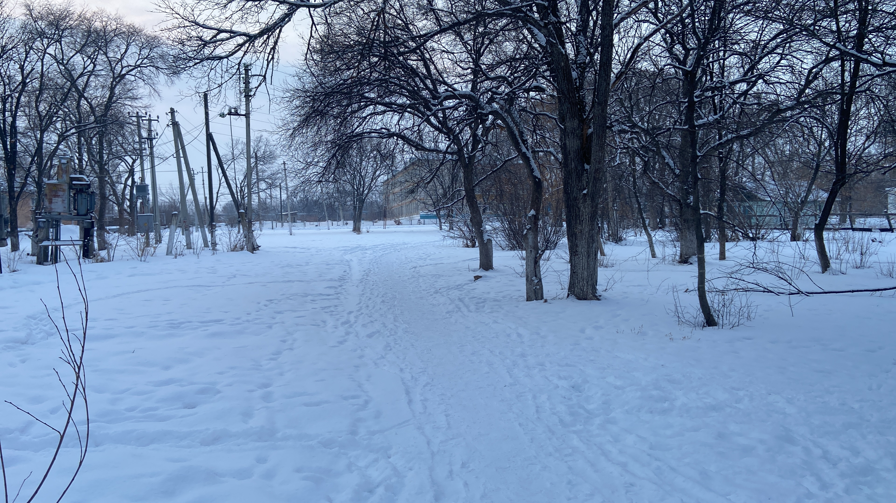
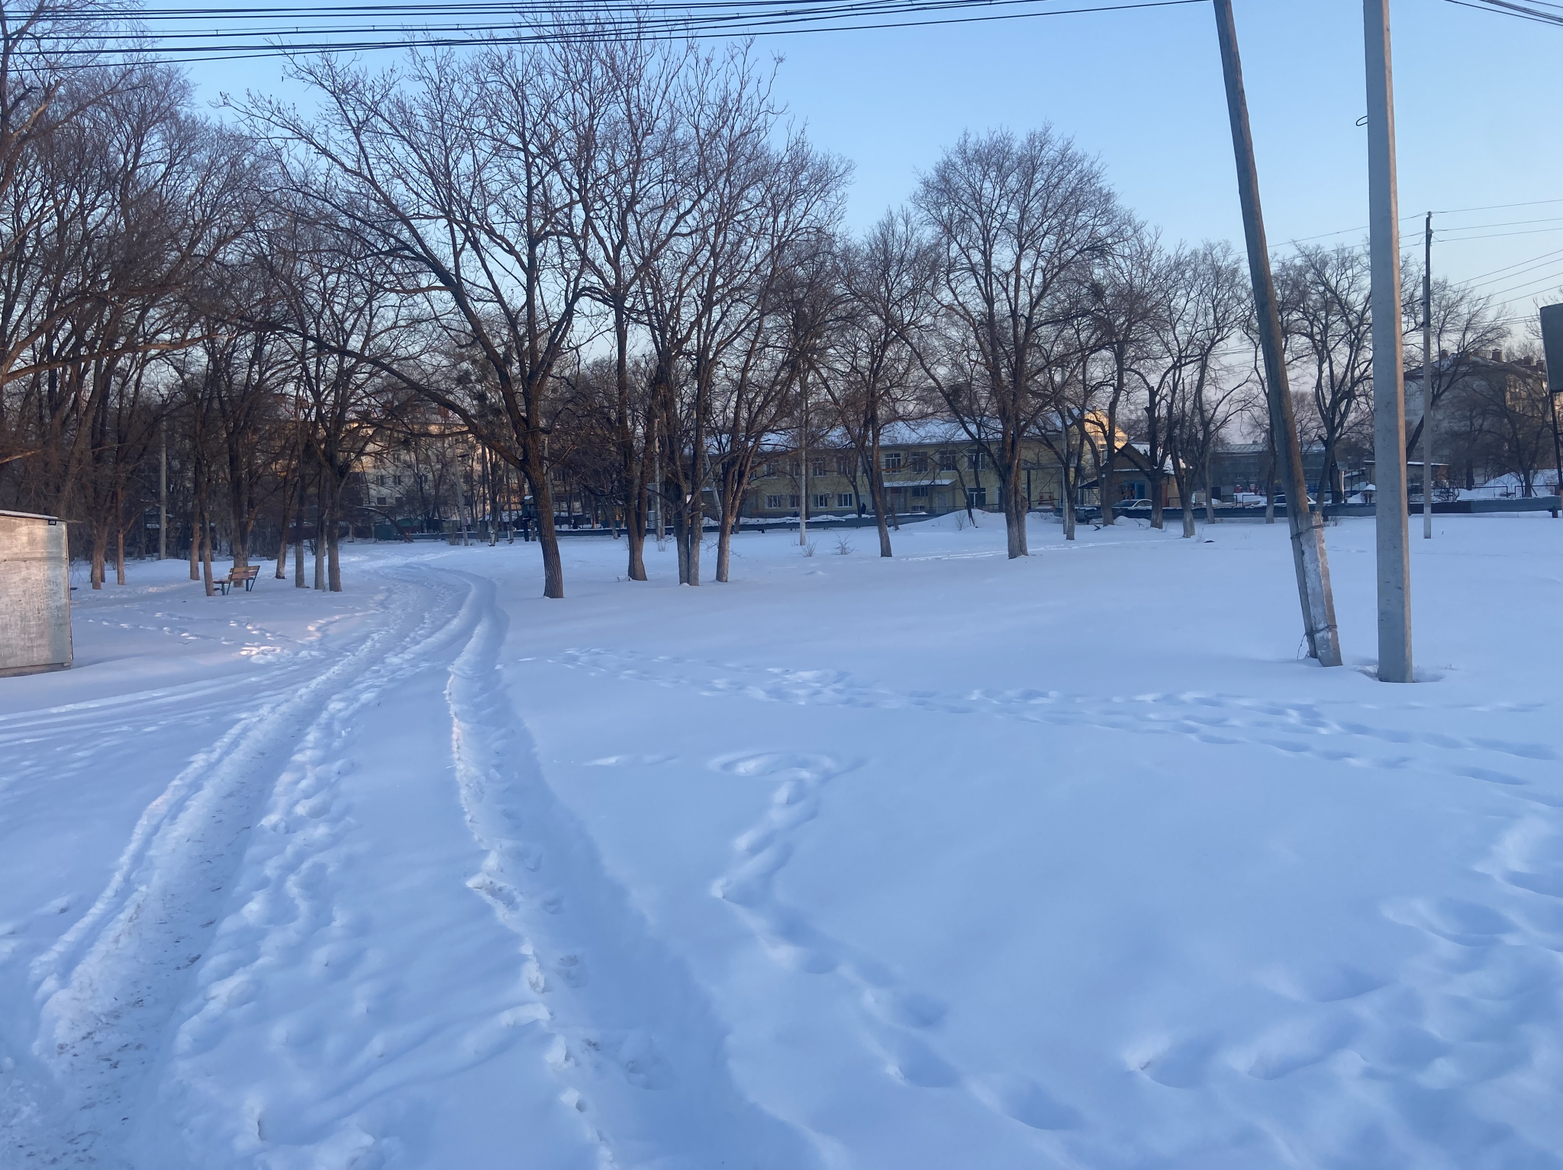

Схема дизайн- проект Благоустройства территории – Парк по
адресу: Спасский район, с. Чкаловское, ул. Терешкевича, вблизи Почта России
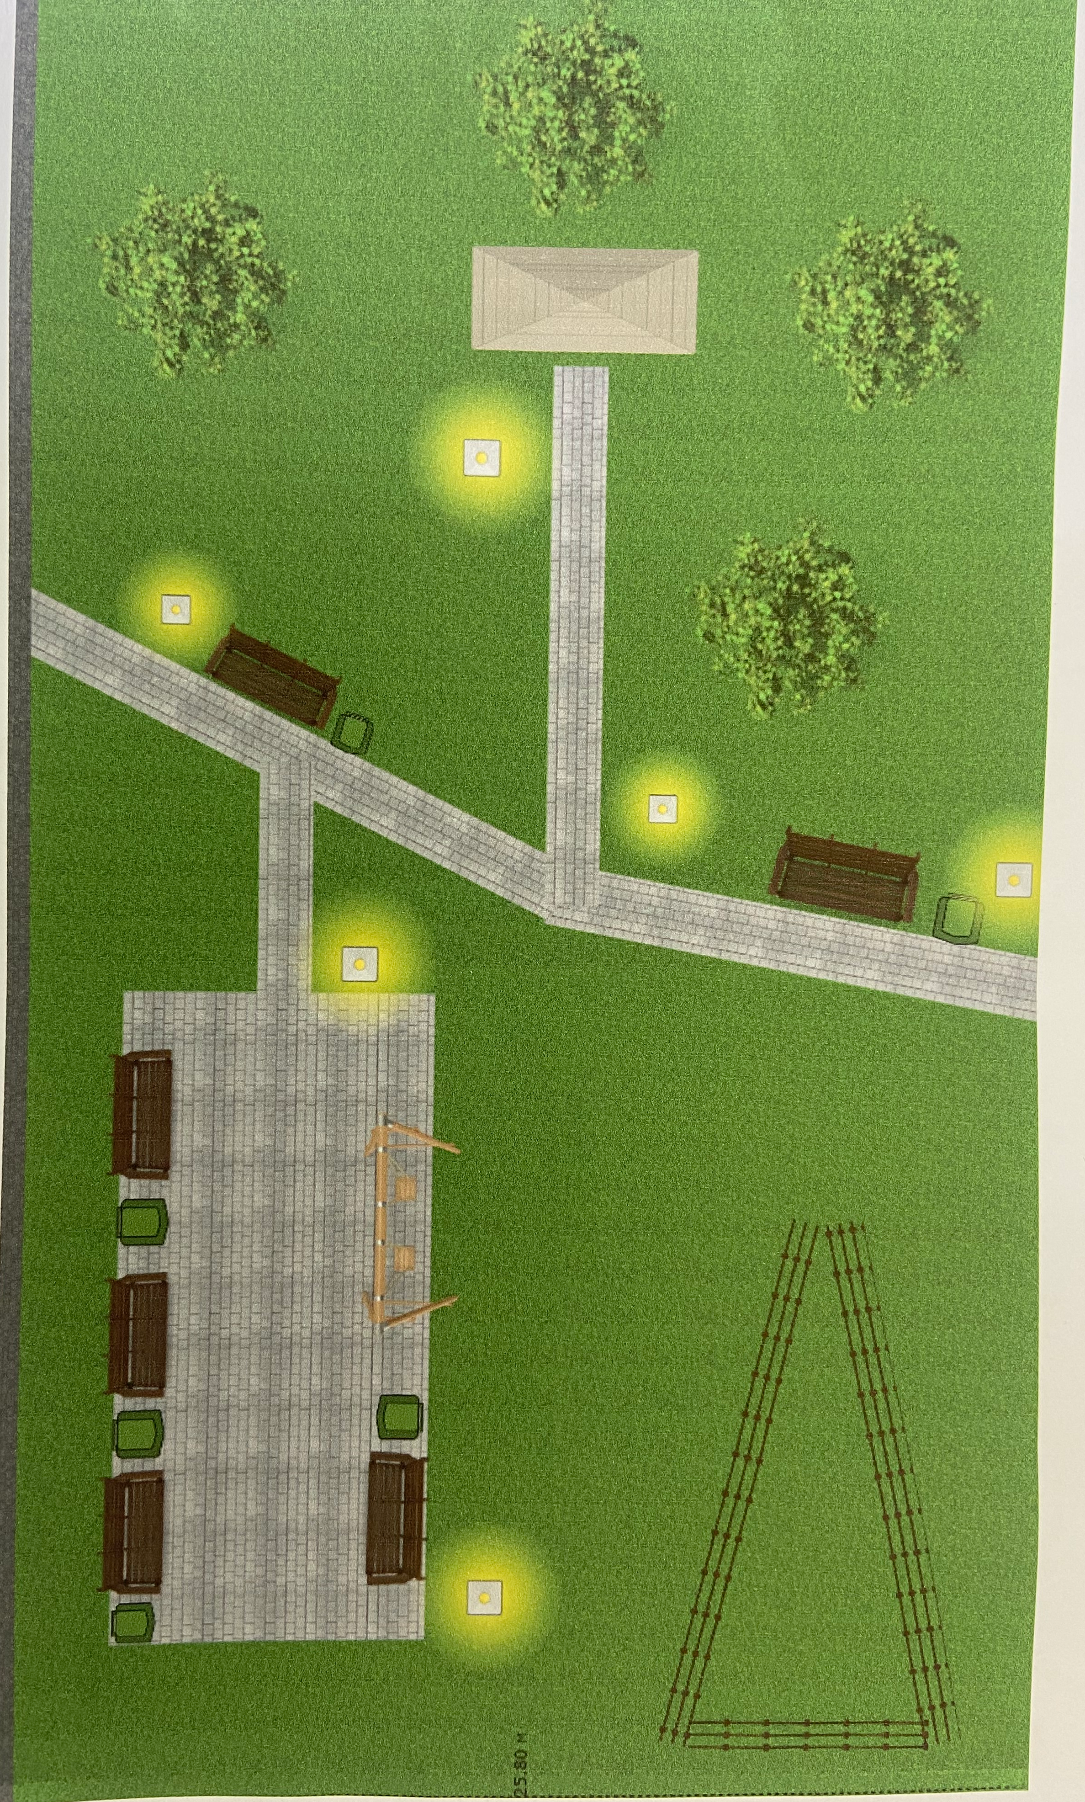
Объекты благоустройства
Для решения задач и достижения поставленных целей предлагается реализовать мероприятия по благоустройству общественных территорий, а именно: осуществить благоустройство общественной территории - Парка. Асфальтирование дорожек, установка лавочек и урн, освещение в Парке – это один из самых востребованных способов благоустройства общественной территории. В Целях реализации Программы предлагается следующий перечень работ по благоустройству общественной территории:
№ п/п | Наименование | Ед. изм. | Кол.
1 | 2 | 3 | 4
1 | Разработка грунта экскаваторами с погрузкой на автомобили-самосвалы, вместимость ковша 0,25 м3, группа грунтов: 2 | м3 | 129,548
2 | Засыпка траншей и котлованов предварительно разрыхленным скальным грунтом с перемещением до 10 м бульдозерами мощностью: 79 кВт (108 л.с.) | М3 | 194,322
3 | Камень бутовый М 300, размер от 150 до 500 мм | м3 | 194,322
4 | Устройство подстилающих и выравнивающих слоев оснований: из песчано-гравийной смеси, дресвы | м3 | 131,43
5 | Розлив вяжущих материалов | т | 0,2525
6 | Устройство покрытия из горячих асфальтобетонных смесей асфальтоукладчиками второго типоразмера, толщина слоя 4 см | м2 | 505,5
7 | Светильник светодиодный уличный, мощность 35-50 Вт, IP66 | шт | 5
8 | Перевозка грузов I класса автомобилями-самосвалами грузоподъемностью до 15 т по дорогам с усовершенствованным (асфальтобетонным, цементобетонным, железобетонным, обработанным органическим вяжущим) дорожным покрытием на расстояние 5 км | т | 207,2768

Результаты проекта:
- позволят организовать надлежащим образом жизнеобеспечение жителей;
- сформирует эстетический облик парка;
- позволит благополучно эксплуатировать общественную территорию.

